ＦＡＸ番号 ０３－３２９７―５６４６
別紙２

※お申し込みは必要事項をご記入の上、ＦＡＸ、メール、郵送、Googleフォームのいずれかでお送りください。
PC、スマートフォンではGoogleフォーム（https://docs.google.com/forms/d/e/1FAIpQLSdmc18gYV0wtAW6Ab8Fjw0G_jQPQL4RuBierzkHvg-nlPNoqg/viewform?usp=header）からもお申し込み頂けます。
以下のQRコードをカメラアプリ等で読み込むとページに直接移動できます。
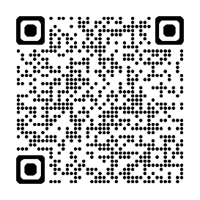
【全国対象】養蜂技術指導講習会
リモート参加申込書

□「個人情報の利用目的」に同意の上、以下のとおり申し込みます。
【個人情報の利用目的】
申込書に記入された個人情報は、申込者が申し込まれた本講習会の実施運営の目的にのみ利用いたします。
□「養蜂技術指導講習会のリモート参加の条件」を確認の上、参加を申し込みます。
（ふりがな）
申込者氏名
所属や職業  □に☑ | □行政職員 □養蜂家 □園芸農家  □その他（ ）
社名や団体名
住所 | 〒
ＴＥＬ |  | ＦＡＸ
メールアドレス(必須)
※お申し込みは1枚に1名様でお願いします。
※メールアドレスが誤っており、講習会参加用URL記載のメールが送れないという事例が多くなっておりますのでお間違いがないようご注意ください。
【 申 込 先 】
申込受付事務局 一般社団法人日本養蜂協会 事務局 担当：岩橋（イワハシ）まで
所 在 地 東京都中央区新川二丁目6番16号
Ｆ Ａ Ｘ 03-3297-5646
メールアドレス info@beekeeping.or.jp

